Ansprechpartner für Redaktionen:
Dirk Rott, Leiter Marketing

08. Juni 2018/ DRO
Presseinformation WA1803 Deutsch: Kompaktester EtherCAT-Drehgeber
Bilder/Textmaterial sind für die Veröffentlichung in der Fachpresse (Print und Online) freigegeben. Bitte senden Sie uns nach der Veröffentlichung ein Belegexemplar zu. Herzlichen Dank für Ihre Bemühungen im Voraus.
________________________________________________________________________
Kompaktester EtherCAT-Drehgeber der Welt
Hochgenau und hochdynamisch
Schneller, genauer und kompakter
Wachendorff Automation hat die absolute Drehgeberserie WDGA mit den Schnittstellen SSI, CAN, Profibus, um eine weitere Industrial Ethernet Schnittstelle – neben Profinet – durch das EtherCAT Protokoll erweitert.
Auch bei der EtherCAT-Schnittstelle kann Wachendorff mit der Bauform WDGA58F die weltweit kompakteste Bauform eines Drehgebers mit Bushaube anbieten.
Das spart kostbaren Bauraum und kann damit in neuen oder weiterentwickelten Maschinen entscheidend sein, denn der Trend zu kompakteren Maschinen hält ungemindert an. Trotz dieser einzigartigen Kompaktheit gewährleisten die hohen Lagerlasten eine lange Lebensdauer und höchste Standzeiten.
Die EtherCAT-Drehgeber von Wachendorff sind als Endhohlwellen- und Klemm-/Synchro-Flansch-Varianten verfügbar.
Im Bereich des Multiturn sind die EtherCAT-Geber mit der wartungsfreien und platzsparenden EnDra®-Technologie ausgestattet. Der innovative Singleturn-Bereich mit der QuattroMag®-Technologie von Wachendorff, liefert eine hohe Auflösung von bis zu 16 Bit und eine Genauigkeit von +/- 0,0878° (12 Bit). Damit gelingt es in vielen Bereichen, in denen vormals nur hochgenaue und empfindliche optische Messtechnik eingesetzt werden konnte, jetzt robuste und langlebige magnetische Technologie von Wachendorff einzusetzen.
Die neuen EtherCAT-Absolutwertgeber mit SM3-Mode, Distributed Clock und
Can over EtherCAT (DS 406 kompatibel) können ihren hochgenauen Positionswert mit einer Zykluszeit von bis zu 50µs liefern und sind so perfekt für die aktuellsten Steuerungen im Feld ausgestattet.
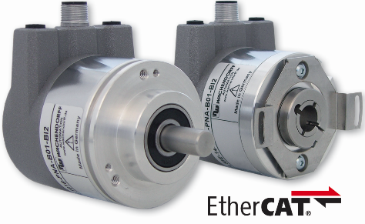
Anlagen- und Maschinenbauer profitieren zudem durch das von Wachendorff Automation angewandte Baukastenprinzip für das Design von Kundenvarianten, die sich damit sehr schnell und kostengünstig realisieren lassen.

Bild (Wachendorff Automation):

